Шаг 1. Только-только импортировали элементы

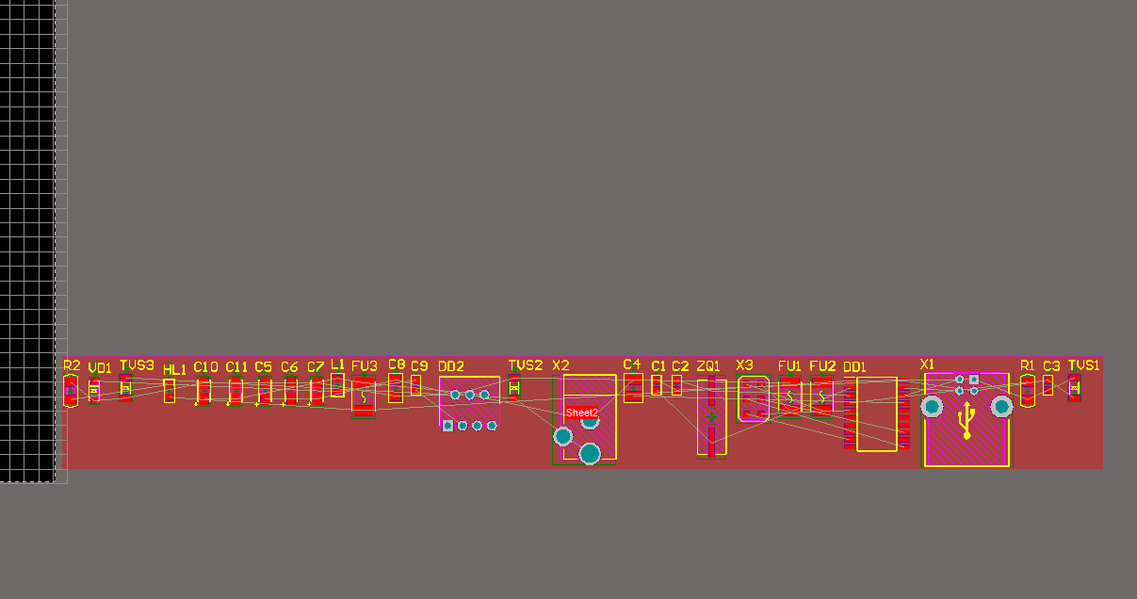

Шаг 2. Чуть распутаем и скомпонуем.

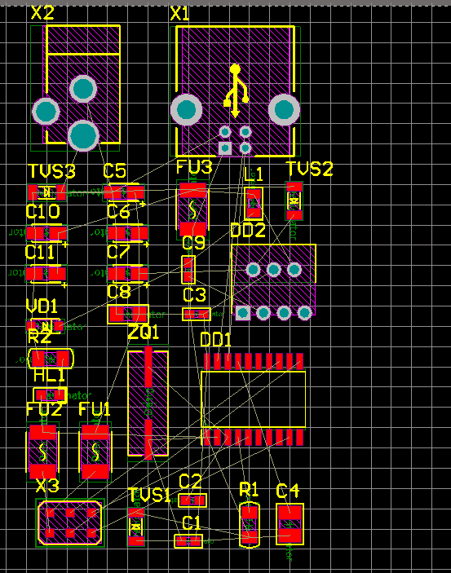

Шаг 3. Настроим ширину дорожек: Design -> Rules->Routing->Width 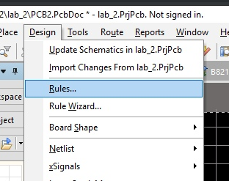

(если менюшки нету, проверьте чтобы во вкладке view был 2D Layout Mode)

Создаем новое правило и затем кликаем на него, пусть мы создали правило “gnd”

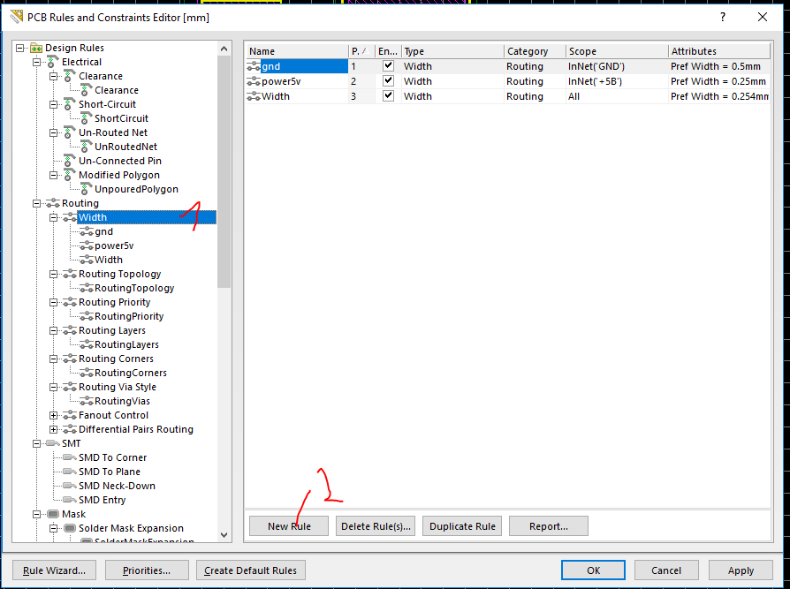

Настраиваем ширину дорожек, для земли 0,5 мм, для остальных 0.25 мм

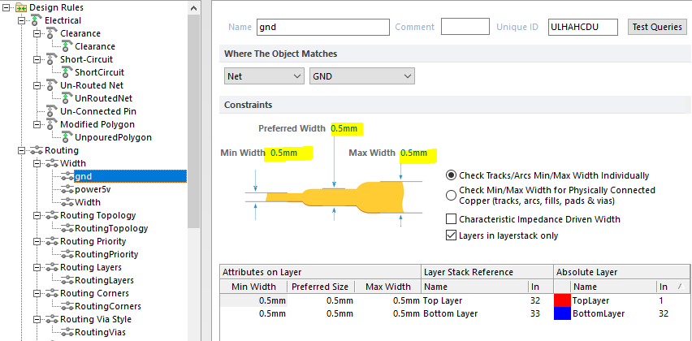

В пункте сеть выбираем GND  
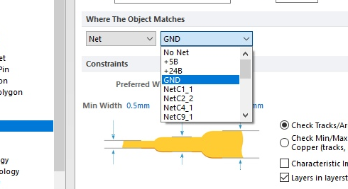

Шаг 4. Запускаем автотрассировку Route -> Autorute ->All  
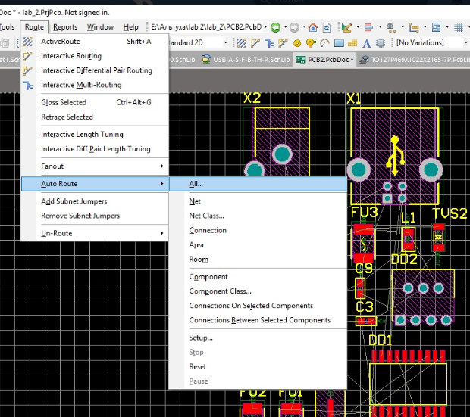

Можно оставить стандартные настройки. Жмакаем Route All.  
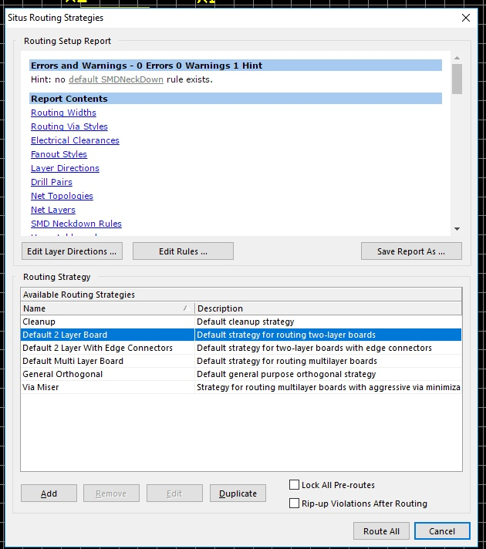

С первого раза красиво может не выйти, тогда стоит покрутить детальки, попереставлять.

Нна нах :D  
(пару дорожек я перепровел в ручную, ctrl+shift+”+” в режиме рисования провода вызывает переход на другой слой)   
  
